„Dzelzceļa pasažieru infrastruktūras projektēšana” dzelzceļa iecirknī Torņakalns-Tukums-II: „Priedaine”, „Jaundubulti”, „Kūdra”, “Ķemeri”, “Milzkalne”, “Tukums-I”, “Tukums-II”

PROJEKTĒŠANAS UZDEVUMS
dzelzceļa pasažieru pieturas punktam
“JAUNDUBULTI”
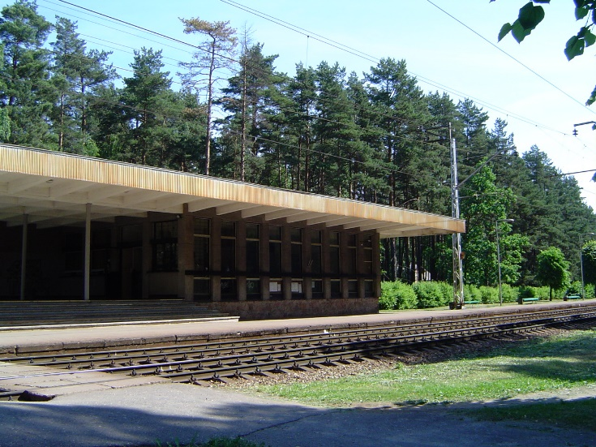

- BŪVPROJEKTĀ IETVERAMIE RISINĀJUMI

  - ESOŠO BŪVJU NOJAUKŠANA
    - Sausā tualete;
    - Stacijas ēka;

  - PLATFORMAS UN GĀJĒJU PĀREJAS

    - Jāprojektē paaugstinātās (h=550 mm no sliežu galviņas augstuma atzīmes) malu pasažieru platformas 125 metru garumā ar diviem pandusiem pasažieru platformas galos;
    - Nepieciešama esošās gājēju pārejas atjaunošana un jaunas gājēju pārejas izbūve pret Lielupes ielu, nodrošinot savienojumu starp platformu un pāreju (nožogojumi/margas utt.)
    - Gājēju pārejas pieejās jāuzstāda informatīvie uzraksti un tipveida brīdinājuma zīmes.
    - Pirms gājēju pārejas pretī Lielupes ielai jāizprojektē gaismas un skaņas signalizācijas aprīkojums gājējiem.

  - PASAŽIERU NOJUME ar tehnisko un tehnoloģiju aprīkojumu
    - Projektēt ērtu, drošu un viegli ekspluatējamu pasažieru nojumi – uzgaidāmo ārtelpu ar cieto grīdas segumu un segtu jumtu vai kopā ar moduli/konteineru sakaru iekārtām un noliktavai, nosakot tās optimālāko novietni;
    - Nojumes apjomā jāietver:
- nodrošināt iespēju uzturēties vismaz 20 cilvēkiem vienlaikus;
- ar iebūvētus solus;
- sakaru telpu;
- tehniskā nodrošinājuma telpas,
- biļešu iegādes/validēšanas aparatūras novietne,
- velonovietnes,
- apgaismojumu,
    - Pasūtītājs projektēšanas laikā ir tiesīgs pieprasīt dažādus nojumes - paviljona risinājuma variantus, ja sākotnēji piedāvātais risinājums nenodrošina vides pieejamības prasības, Jūrmalas pilsētas ainavā integrētu arhitektonisko apjomu, optimālas ekspluatācijas iespējas. Šāda prasība attiecas arī uz nojumēm uz platformām.

  - TERITORIJA, GĀJĒJU UN VELO CELIŅI
    - Izstrādāt teritorijas labiekārtojumu un apzaļumošanu aptuveni 3000 m² platībā

Visās stacijās un pieturas punktos jāieplāno:
- automašīnu stāvvietas un piebraucamais ceļš;
- elektroautomobiļu uzlādes vieta ar nepieciešamo kabeļu kanalizācijas pieslēgumu;
- velonovietnes;
- atkritumu konteineru novietne ar cieto segumu, projektējot norobežojošo konstrukciju ar ērtu transporta piekļuvi;
- nojumēs un/vai stacijās ēkās jāieplāno vieta vairāku (vismaz 2) iekārtu - biļešu tirdzniecības/validēšanas automātu u. tml. aparatūras uzstādīšanai ar kabeļu kanalizācijas pieslēgumu elektrobarošanai un telekomunikācijām.

PROJEKTĒŠANAS UZDEVUMS
dzelzceļa pasažieru pieturas punktam
“KŪDRA”
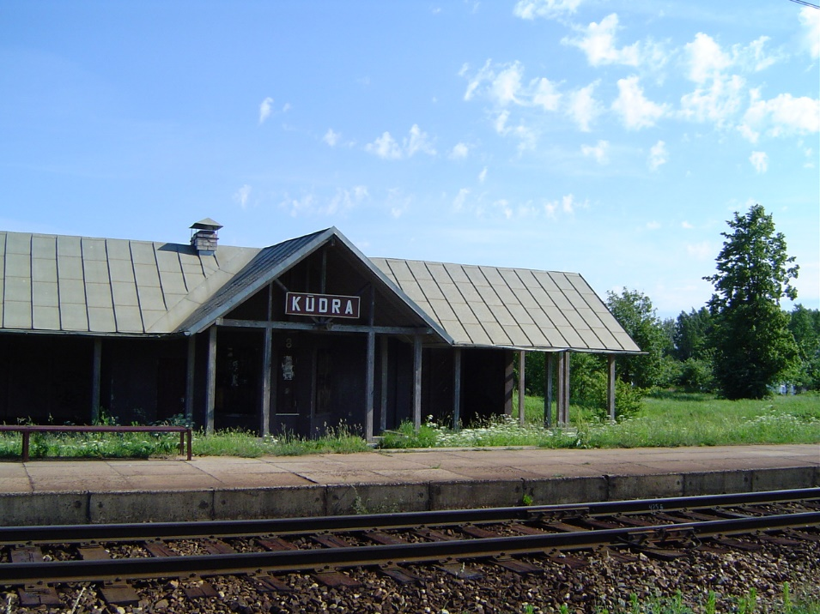
- BŪVPROJEKTĀ IETVERAMIE RISINĀJUMI

  - ESOŠO BŪVJU NOJAUKŠANA
    - Stacijas ēka

  - PLATFORMAS UN GĀJĒJU PĀREJAS

    - Jāprojektē paaugstinātās(h=550 mm) malu pasažieru platforma 80 metru garumā ar diviem pandusiem pasažieru platformas galos;
    - Platformas Rīgas galā pandusu jāprojektē uz sānu ar gājēju celiņu līdz esošajai ielai;
    - Platformas Tukuma galā jāprojektē gājēju celiņu ar pieslēgumu pie esošās ielas;
    - Jāprojektē gājēju pārejas un pārbrauktuves novietnes maiņa, to pārceļot uz Rīgas pusi, izveidojot gājēju pāreju apvienotu ar pārbrauktuves segumu;
    - Gājēju pārejas aprīkot ar labirinta tipa gājēju plūsmas ierobežojošām konstrukcijām.

  - TERITORIJA, GĀJĒJU UN VELO CELIŅI
    - Izstrādāt teritorijas labiekārtojumu un apzaļumošanu aptuveni 3000 m² platībā

  - KABEĻU TĪKLI UN KOMUNIKĀCIJAS
    - Jāizprojektē atzarojums no maģistrālās optikas līnijas ar ievadu sakaru aparatūras statnē.
    - Jāprojektē viena balsta konstrukcija elektronisko iekārtu komplekta uzstādīšanai vai tikai audio apziņošanai un videokameru izvietošana ar kabeļu kanalizācijas pieslēgumu un zemējuma kontūru. Projektēšanas laikā saskaņot ar pasūtītāju;

Visās stacijās un pieturas punktos jāieplāno:
- automašīnu stāvvietas un piebraucamais ceļš;
- elektroautomobiļu uzlādes vieta ar nepieciešamo kabeļu kanalizācijas pieslēgumu;
- velonovietnes;
- atkritumu konteineru novietne ar cieto segumu, projektējot norobežojošo konstrukciju ar ērtu transporta piekļuvi;
- nojumēs un/vai stacijās ēkās jāieplāno vieta vairāku (vismaz 2) iekārtu - biļešu tirdzniecības/validēšanas automātu u. tml. aparatūras uzstādīšanai ar kabeļu kanalizācijas pieslēgumu elektrobarošanai un telekomunikācijām.

PROJEKTĒŠANAS UZDEVUMS
dzelzceļa pasažieru pieturas punktam
“ĶEMERI”
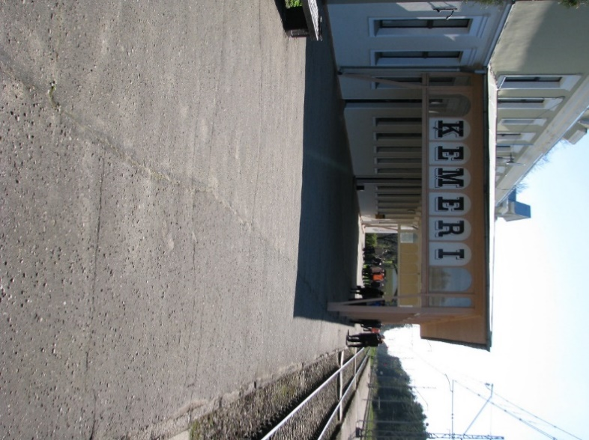
- BŪVPROJEKTĀ IETVERAMIE RISINĀJUMI

  - ESOŠO BŪVJU NOJAUKŠANA
    - Piedāvāt risinājumus vietējās ūdensapgādes un kanalizācijas slēgšanai
    - Sausās tualetes ēka

  - PLATFORMAS UN GĀJĒJU PĀREJAS

    - Jāprojektē starpceļu platforma starp 5. un I ceļu 80 m garumā I ceļa apkalpošanai ar vienu pandusu platformas galā pie stacijas ēkas Rīgas virzienā;
    - Jāprojektē starpceļu platforma starp I un II sliežu ceļu Tukuma virzienā 125 m garumā ar diviem pandusiem pasažieru platformas galos.
    - Jāprojektē divu jaunu gājēju pāreju izbūve pāri I ceļam jaunbūvējamās platformas starp I un II ceļu galos ar pieslēgumu pie pilsētas gājēju infrastruktūras;
    - Gājēju pārejas pieejās jāuzstāda informatīvie uzraksti un tipveida brīdinājuma zīmes, aprīkot ar labirinta tipa gājēju plūsmas ierobežojošiem elementiem vai jāizprojektē gaismas un skaņas signalizācijas aprīkojums.

  - TERITORIJA, GĀJĒJU UN VELO CELIŅI
    - izstrādāt teritorijas labiekārtojumu un apzaļumošanu aptuveni 6000m² platībā
    - Jāprojektē slēgtā lietus ūdens kanalizācijas sistēma

  - ŪDENS UN KANALIZĀCIJAS SISTĒMA
    - Jāprojektē ēkas ūdens apgāde ar pieslēgumu pie pilsētas inženiertīkliem
    - Jāprojektē notekūdeņu kanalizācija ar pieslēgumu pie pilsētas inženiertīkliem

  - STACIJAS ĒKA

    - Izstrādāt ēkas fasādes un jumta atjaunošanas risinājumus:
      - lietus novades no jumta risinājumi ar pieslēgumu slēgtajai lietus ūdens kanalizācijas sistēmai,
      - ēkas arhitektoniski mākslinieciskā inventarizācija,
      - ēkas tehniskās apsekošanas atzinums;
      - fasādes krāsu risinājums,

    - Jāveic telpu pārplānošana un ēkā jāizvieto:
      - uzgaidāmo zāli ar soliem pasažieriem,
      - sanitāro mezglu pasažieriem,
      - sanitāro mezglu darbiniekiem,
      - biļešu tirdzniecības vietu,
      - sakaru telpa,
      - pārplānotām telpām projektēt interjeru ar katras telpas sienas notinumiem, apdares materiālu risinājumu specifikācijām un krāsām, atjaunojamo telpu platība aptuveni 200m² (precīza platība tiks noteikta būvprojekta izstrādes gaitā);
    - Jāprojektē iekšējās inženierkomunikācijas:
      - jaunu elektroinstalāciju U=400V/230V
      - apgaismojumu, ieskaitot avārijas apgaismojumu;
      - uguns trauksmes un tehniskās apsardzes signalizāciju;
      - videokameru un apziņošanas iekārtu (skaļruņa un monitora) izvietojums un stiprinājumi uzgaidāmajā zālē;
      - elektrobarošanu un telekomunikācijas videokameru, apziņošanas iekārtu, pulksteņa u.c aparatūras pieslēgumiem;
      - lokālo datu pārraides tīklu;
      - ēkas zibens aizsardzību;
      - aukstā un karstā ūdens apgādes tīklu;
      - ūdens kanalizācijas tīklu;
      - jāprojektē esošo siltumapgādes cauruļu pārbūve;

    - Konkrēto telpu aprīkošanu ar pieslēgumiem, komunikācijām un kabeļu izvadu daudzumu un izvietojumu stacijas darba telpās un uzgaidāmā zālē jāsaskaņo ar Pasūtītāju projektēšanas laikā.

Visās stacijās un pieturas punktos jāieplāno:
- automašīnu stāvvietas un piebraucamais ceļš;
- elektroautomobiļu uzlādes vieta ar nepieciešamo kabeļu kanalizācijas pieslēgumu;
- velonovietnes;
- atkritumu konteineru novietne ar cieto segumu, projektējot norobežojošo konstrukciju ar ērtu transporta piekļuvi;
- nojumēs un/vai stacijās ēkās jāieplāno vieta vairāku (vismaz 2) iekārtu - biļešu tirdzniecības/validēšanas automātu u. tml. aparatūras uzstādīšanai ar kabeļu kanalizācijas pieslēgumu elektrobarošanai un telekomunikācijām.

PROJEKTĒŠANAS UZDEVUMS
dzelzceļa pasažieru pieturas punktam
“MILZKALNE”
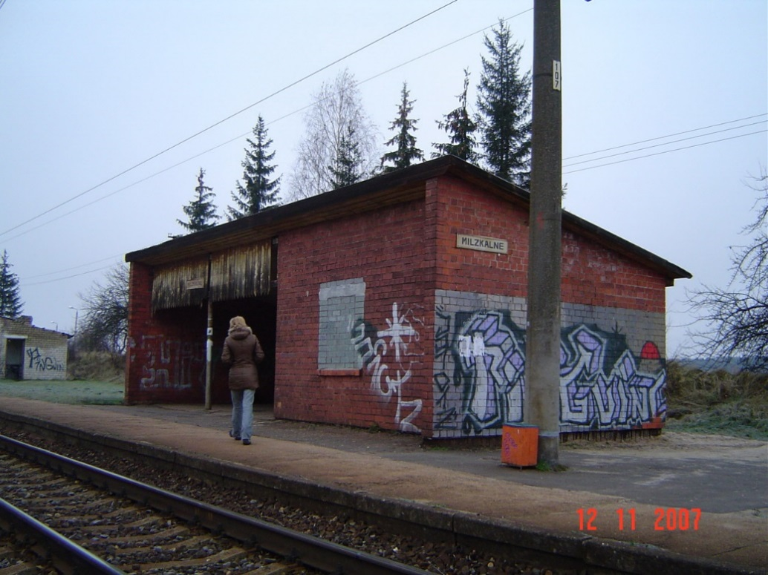

- BŪVPROJEKTĀ IETVERAMIE RISINĀJUMI

  - ESOŠO BŪVJU NOJAUKŠANA
    - Stacijas ēka

  - PLATFORMAS UN GĀJĒJU PĀREJAS
    - Jāprojektē paaugstinātās(h=550 mm) malu pasažieru platforma 80 metru garumā ar vienu pandusu no piebraucamā ceļa;

  - TERITORIJA, GĀJĒJU UN VELO CELIŅI
    - Izstrādāt teritorijas labiekārtojumu un apzaļumošanu aptuveni 2000 m² platībā

Visās stacijās un pieturas punktos jāieplāno:
- automašīnu stāvvietas un piebraucamais ceļš;
- elektroautomobiļu uzlādes vieta ar nepieciešamo kabeļu kanalizācijas pieslēgumu;
- velonovietnes;
- atkritumu konteineru novietne ar cieto segumu, projektējot norobežojošo konstrukciju ar ērtu transporta piekļuvi;
- nojumēs un/vai stacijās ēkās jāieplāno vieta vairāku (vismaz 2) iekārtu - biļešu tirdzniecības/validēšanas automātu u. tml. aparatūras uzstādīšanai ar kabeļu kanalizācijas pieslēgumu elektrobarošanai un telekomunikācijām.

PROJEKTĒŠANAS UZDEVUMS
dzelzceļa pasažieru pieturas punktam
“PRIEDAINE”
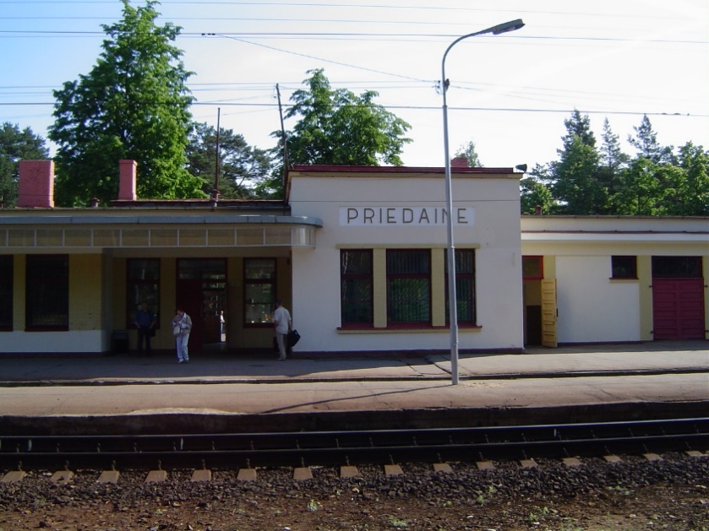

  - ESOŠO BŪVJU NOJAUKŠANA
    - Piedāvāt risinājumus vietējās ūdensapgādes un kanalizācijas slēgšanai
    - Sausās tualetes ēku

  - PLATFORMAS UN GĀJĒJU PĀREJAS

  - Jāprojektē malu platforma pie I sliežu ceļa ar pandusu Rīgas galā
  - Jāprojektē starpceļu platformu starp II galveno un III pieņemšanas/nosūtīšanas ceļu.
  - Jāprojektē divu jaunu gājēju pāreju izbūve jaunbūvējamo platformu galos pāri I un II ceļam
  - Jāprojektē vienu tehnisko pāreju pret vilces apakšstacijas ieejas vārtiņiem, nodrošinot redzamību sliežu ceļu līknē.

  - TERITORIJA, GĀJĒJU UN VELO CELIŅI
    - izstrādāt teritorijas labiekārtojumu un apzaļumošanu aptuveni 6000m² platībā
    - jāprojektē slēgtā lietus ūdens kanalizācijas sistēma,
    - velonovietnes

  - ŪDENS UN KANALIZĀCIJAS SISTĒMA
    - Jāprojektē ēkas ūdens apgāde ar pieslēgumu pie pilsētas inženiertīkliem Sliežu ielā
    - Jāprojektē notekūdeņu kanalizācija ar pieslēgumu pie pilsētas inženiertīkliem Sliežu ielā.

  - STACIJAS ĒKA

    - Izstrādāt ēkas fasādes un jumta atjaunošanas risinājumus:
      - lietus novades no jumta risinājumi ar pieslēgumu slēgtajai lietus ūdens kanalizācijas sistēmai,
      - ēkas arhitektoniski mākslinieciskā inventarizācija,
      - ēkas tehniskās apsekošanas atzinums;
      - fasādes krāsu risinājums,
      - esošos koka un PVC logu nomaiņa, jauno koka logu projekta rasējumi,
      - esošo ārdurvju atjaunošanas vai jaunu vērtņu izgatavošanas projekta risinājumi,
      - stacijas nosaukuma izgaismojums fasādē, iespējamie izgaismojuma risinājumi visām ēkas fasādēm.

    - Jāveic telpu pārplānošana un ēkā jāizvieto:
      - uzgaidāmo zāli ar soliem pasažieriem,
      - sanitāro mezglu pasažieriem, t.sk. piemērots personām ar invaliditāti un personām ar ierobežotām pārvietošanās spējām
      - sanitāro mezglu darbiniekiem,
      - biļešu tirdzniecības vietu telpa,
      - sakaru telpa,
      - personāla dienesta un sadzīves telpas
      - tehniskā nodrošinājuma telpas

    - Jāprojektē ierīkošana:
      - jaunu elektroinstalāciju U=400V/230V
      - apgaismojumu, ieskaitot avārijas apgaismojumu;
      - uguns trauksmes un tehniskās apsardzes signalizāciju;
      - videokameru un apziņošanas iekārtu (skaļruņa un monitora) izvietojums un stiprinājumi uzgaidāmajā zālē;
      - elektrobarošanu un telekomunikācijas videokameru, apziņošanas iekārtu, pulksteņa u.c aparatūras pieslēgumiem;
      - lokālo datu pārraides tīklu;
      - zibens aizsardzību;
      - aukstā un karstā ūdens apgādes iekšējos tīklus;
      - kanalizācijas tīkls: jāprojektē siltumapgādes sistēma un jauns apkures veids (esošā apkure ar elektrību);

    - Konkrēto telpu aprīkošanu ar pieslēgumiem, komunikācijām un kabeļu izvadu daudzumu un izvietojumu stacijas darba telpās un uzgaidāmā zālē jāsaskaņo ar Pasūtītāju projektēšanas laikā.

Visās stacijās un pieturas punktos jāieplāno:
- automašīnu stāvvietas un piebraucamais ceļš;
- elektroautomobiļu uzlādes vieta ar nepieciešamo kabeļu kanalizācijas pieslēgumu;
- velonovietnes;
- atkritumu konteineru novietne ar cieto segumu, projektējot norobežojošo konstrukciju ar ērtu transporta piekļuvi;
- nojumēs un/vai stacijās ēkās jāieplāno vieta vairāku (vismaz 2) iekārtu - biļešu tirdzniecības/validēšanas automātu u. tml. aparatūras uzstādīšanai ar kabeļu kanalizācijas pieslēgumu elektrobarošanai un telekomunikācijām.

PROJEKTĒŠANAS UZDEVUMS
dzelzceļa pasažieru pieturas punktam
“TUKUMS-I”
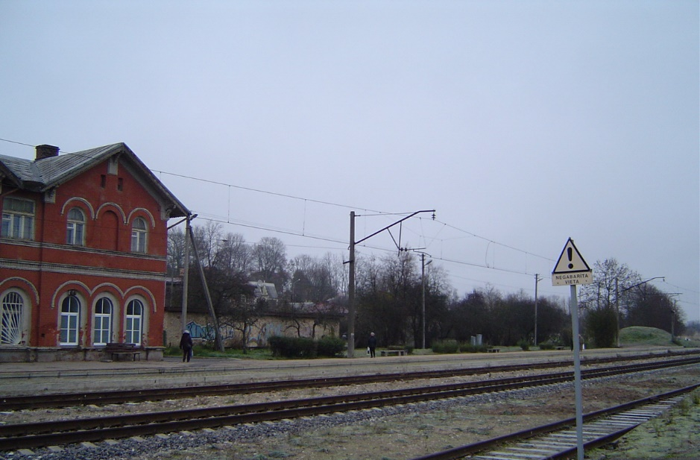
- BŪVPROJEKTĀ IETVERAMIE RISINĀJUMI

  - ESOŠO BŪVJU NOJAUKŠANA
    - Būvprojektā jāparedz Tukuma pašvaldībai piederošā pagraba, kadastra apzīmējums 90010070396005 nojaukšanu- norādīt atsevišķu izmaksu pozīciju Izmaksu tāmē.

  - PLATFORMAS UN GĀJĒJU PĀREJAS

    - Jāprojektē paaugstinātā (h=550 mm no sliežu galviņas augstuma atzīmes) malu pasažieru platforma 125 m garumā ar diviem pandusiem;
    - Jāprojektē vienu pandusu platformas galā uz stacijas pusi un otru pandusu piekļūšanai no autostāvvietas.

  - TERITORIJA, GĀJĒJU UN VELO CELIŅI
    - Izstrādāt teritorijas labiekārtojumu un apzaļumošanu aptuveni 3000m² platībā
    - Jāprojektē jaunu gājēju/velobraucēju ceļu ar pieslēgumu pie pilsētas transporta infrastruktūras.

Visās stacijās un pieturas punktos jāieplāno:
- automašīnu stāvvietas un piebraucamais ceļš;
- elektroautomobiļu uzlādes vieta ar nepieciešamo kabeļu kanalizācijas pieslēgumu;
- velonovietnes;
- atkritumu konteineru novietne ar cieto segumu, projektējot norobežojošo konstrukciju ar ērtu transporta piekļuvi;
- nojumēs un/vai stacijās ēkās jāieplāno vieta vairāku (vismaz 2) iekārtu - biļešu tirdzniecības/validēšanas automātu u. tml. aparatūras uzstādīšanai ar kabeļu kanalizācijas pieslēgumu elektrobarošanai un telekomunikācijām.

PROJEKTĒŠANAS UZDEVUMS
dzelzceļa pasažieru pieturas punktam
“Tukums - II”
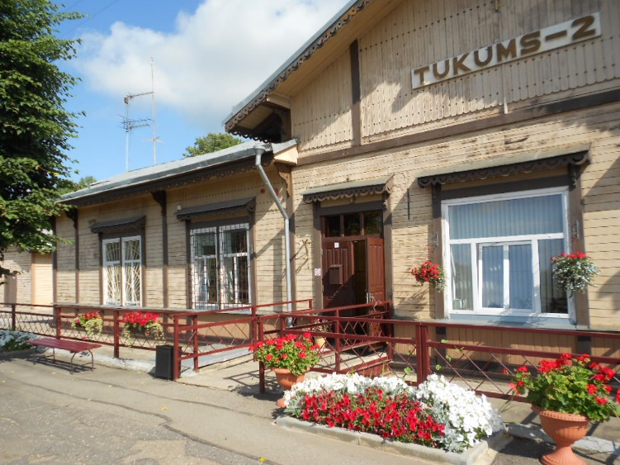
- BŪVPROJEKTĀ IETVERAMIE RISINĀJUMI

Jāievēro ēkas pārbūves būvprojekta risinājumi.

  - PLATFORMAS UN GĀJĒJU PĀREJAS

    - Jāprojektē paaugstinātā (h=550 mm no sliežu galviņas augstuma atzīmes) malu pasažieru platformu 80 m garumā ar diviem pandusiem un pieejas no esošā stacijas laukuma;
    - Jauna gājēju pāreja nav nepieciešama;
  - TERITORIJA, GĀJĒJU UN VELO CELIŅI
    - izstrādāt teritorijas labiekārtojumu un apzaļumošanu aptuveni 2000m² platībā;
Visās stacijās un pieturas punktos jāieplāno:
- automašīnu stāvvietas un piebraucamais ceļš;
- elektroautomobiļu uzlādes vieta ar nepieciešamo kabeļu kanalizācijas pieslēgumu;
- velonovietnes;
- atkritumu konteineru novietne ar cieto segumu, projektējot norobežojošo konstrukciju ar ērtu transporta piekļuvi;
- nojumēs un/vai stacijās ēkās jāieplāno vieta vairāku (vismaz 2) iekārtu - biļešu tirdzniecības/validēšanas automātu u. tml. aparatūras uzstādīšanai ar kabeļu kanalizācijas pieslēgumu elektrobarošanai un telekomunikācijām.

